山东圣翰财贸职业学院--学生“校付通”缴费流程

“校付通”网上缴费的开通时间为：2020年08月03日至2020年09月18日，在此期间请学生积极进行网上缴费。
缴费流程：①学生手机接收到缴费短信；②通过微信或支付宝APP搜索关注“校付通”公众号；③通过前期上报财务处的手机号，进行登录验证信息；④查看信息是否为学生本人；⑤确认缴费明细，完成缴费。（注：学生手机接收到缴费短信代表与财务处统计手机号一致，若不一致及时修改。）
具体操作流程如下：
- 手机微信或支付宝关注“校付通”公众号：
1、手机接收缴费短信：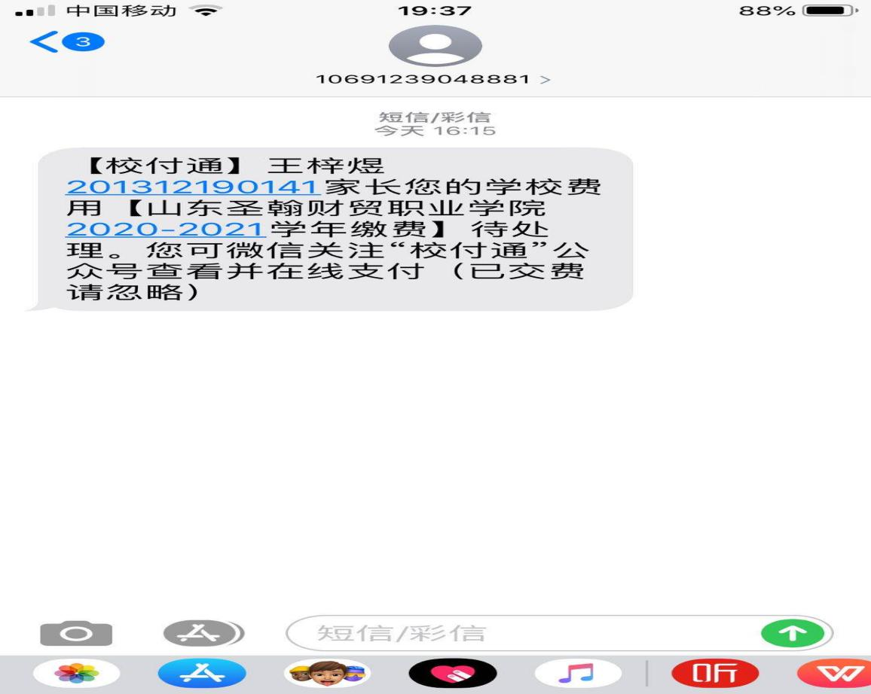
2、打开手机微信或支付宝App主页面，点击搜索“校付通”公众号,点击关注，如图：
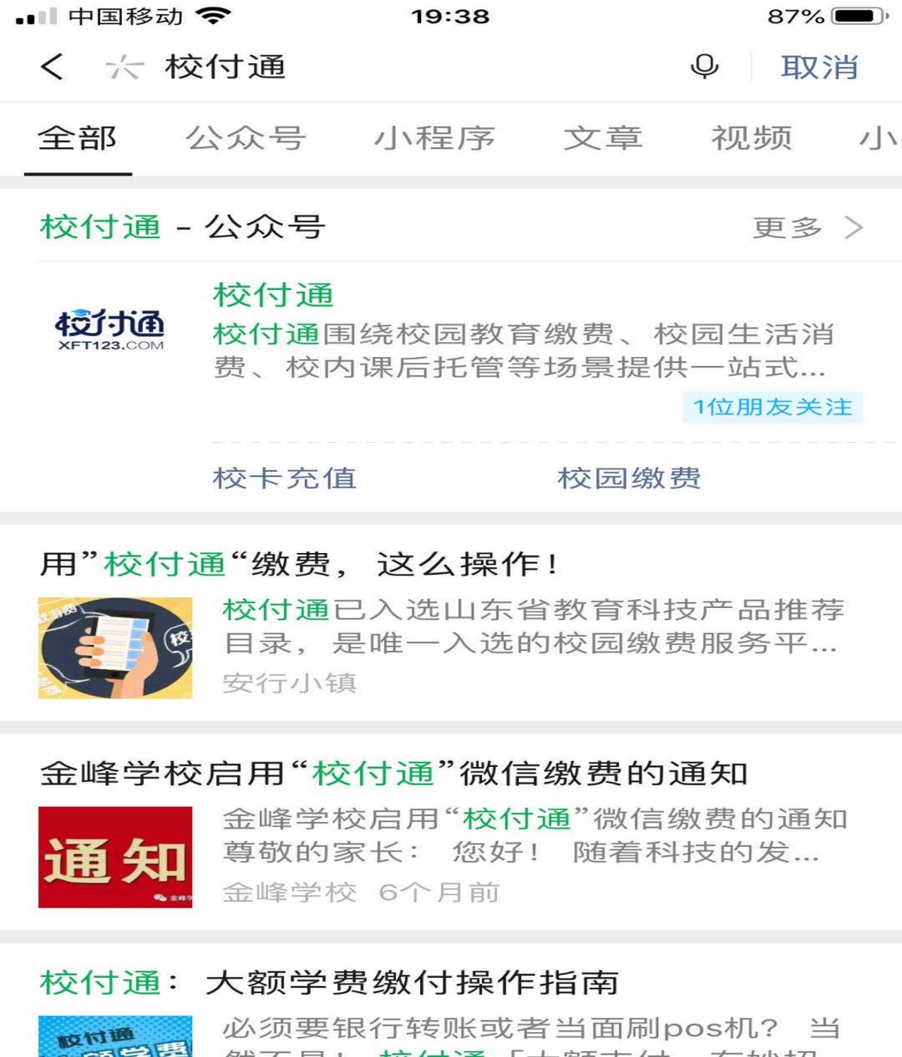
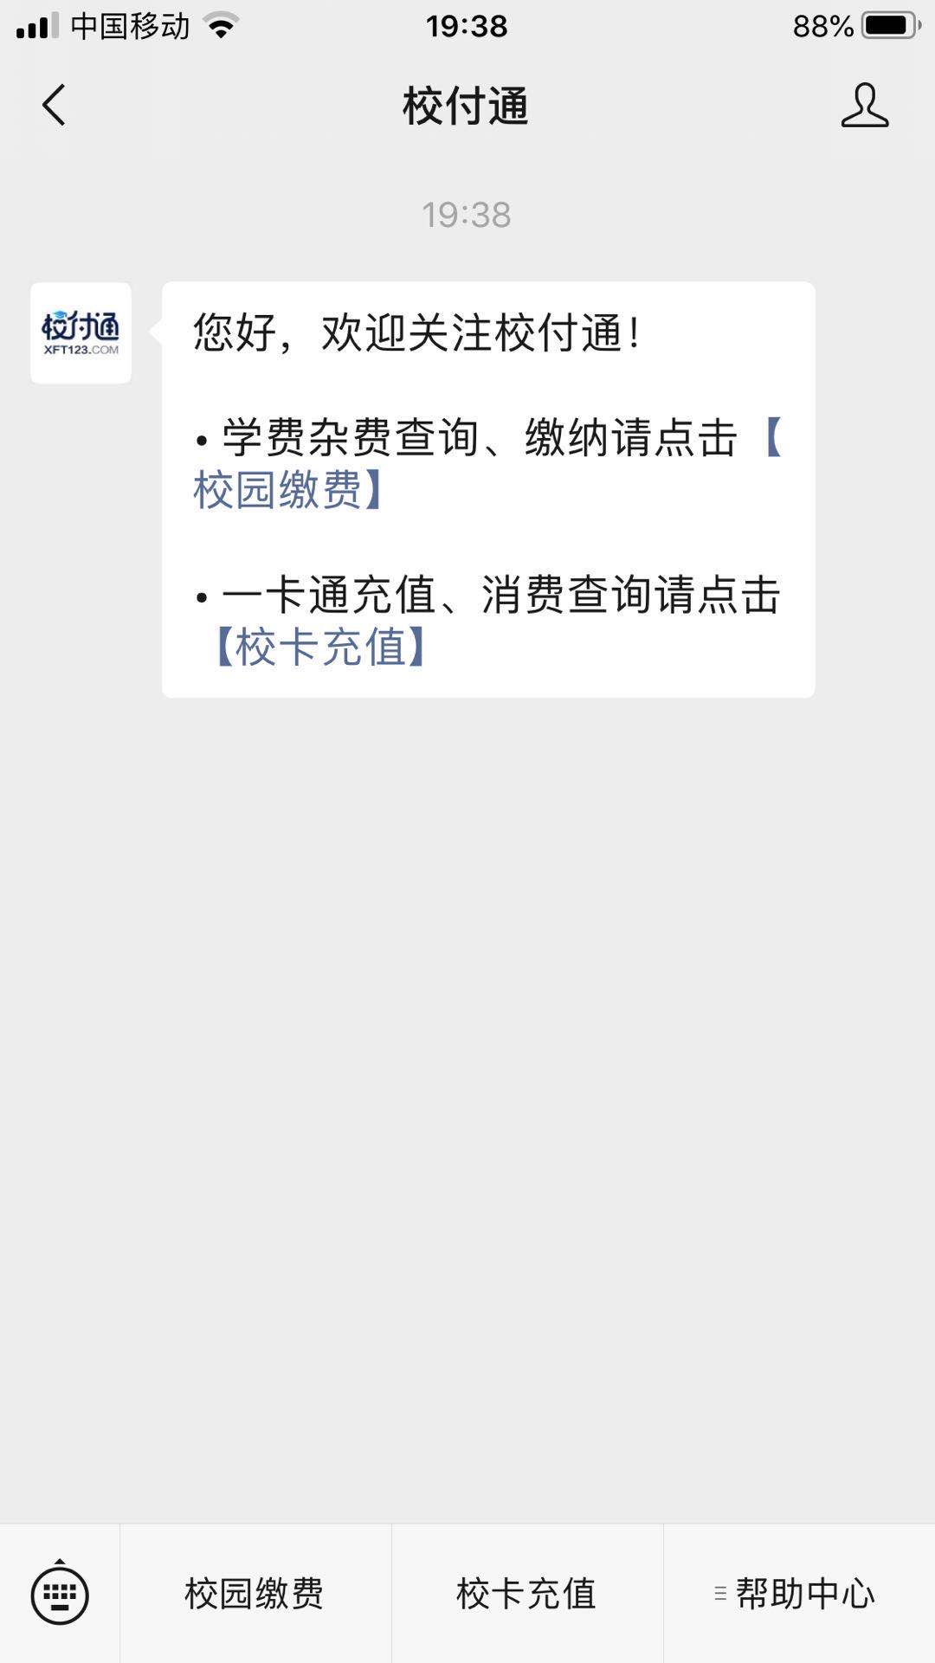
2、点击公众号主页面“校园缴费”进入手机号登录验证信息环节，手机号必须与上报财务处的一致方可登录 如图：
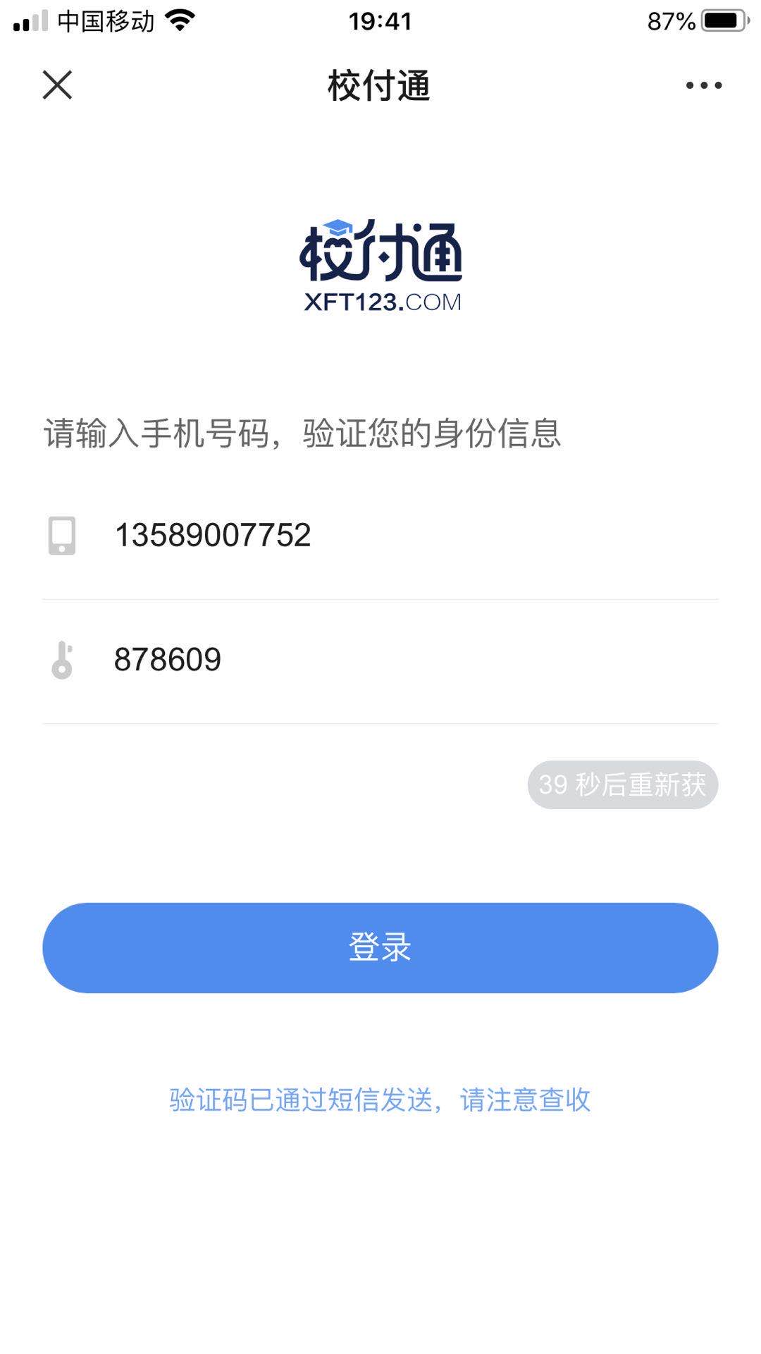
该手机号获取的验证码
上报财务处的手机号一致

3、信息确认，直接点击确认如图：

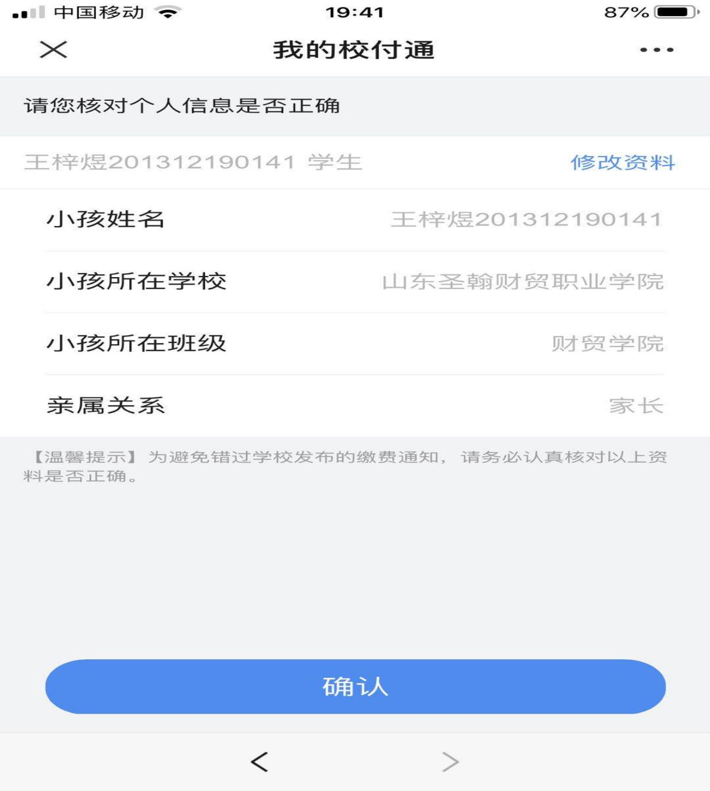
不要修改信息，直接点击确认。

4、点击“学费杂费”，查看学费明细，选择缴费支付方式，完成缴费，支付宝用户同上流程，如图：

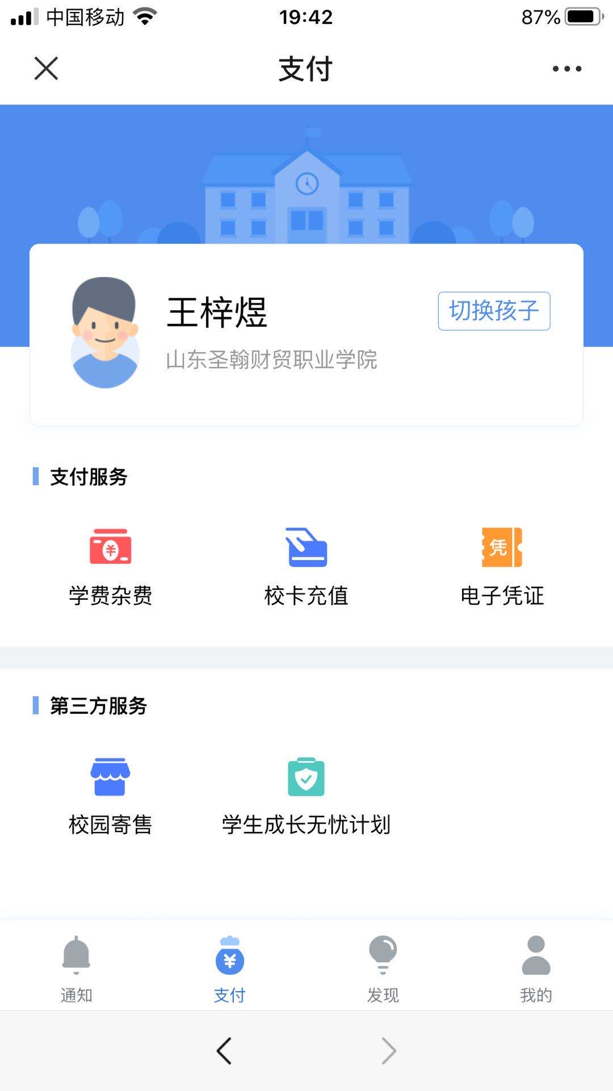

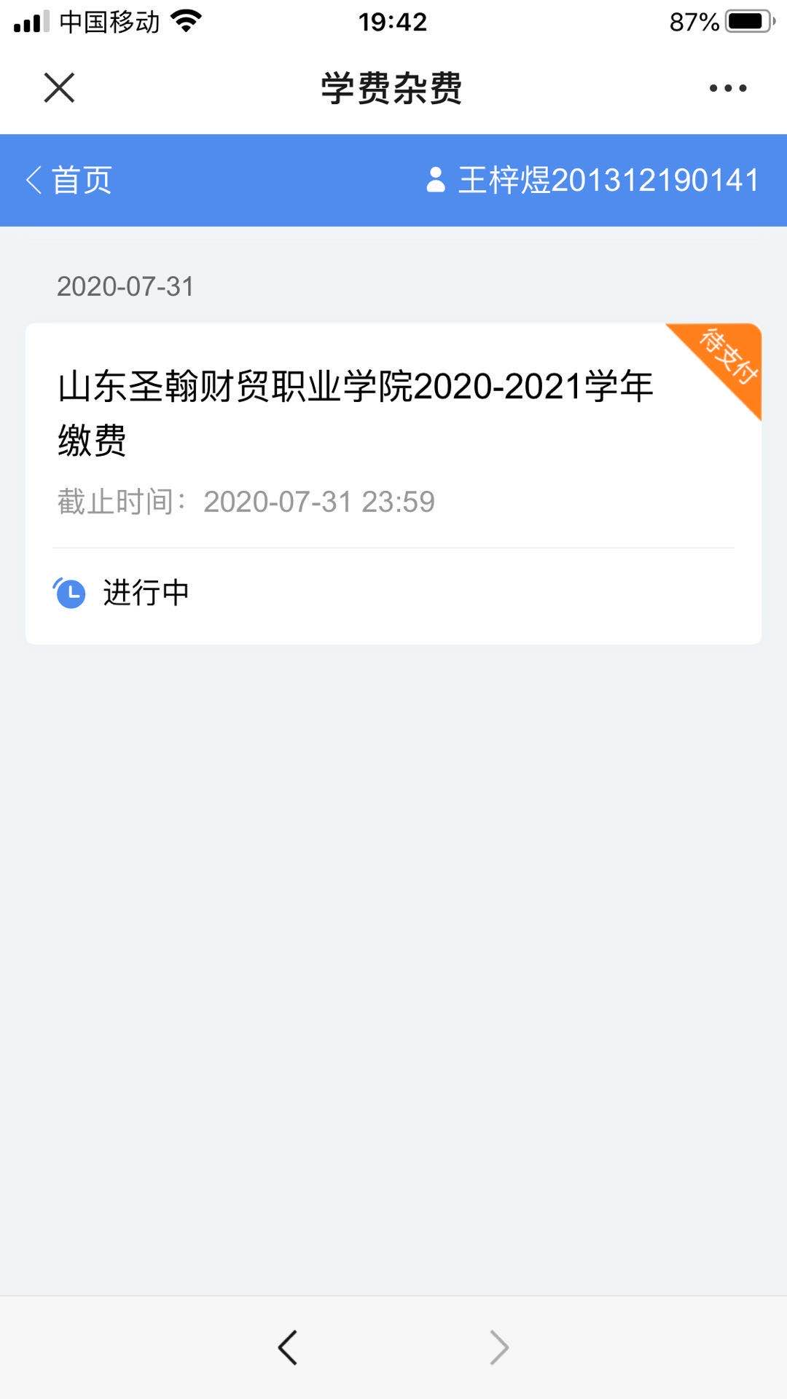
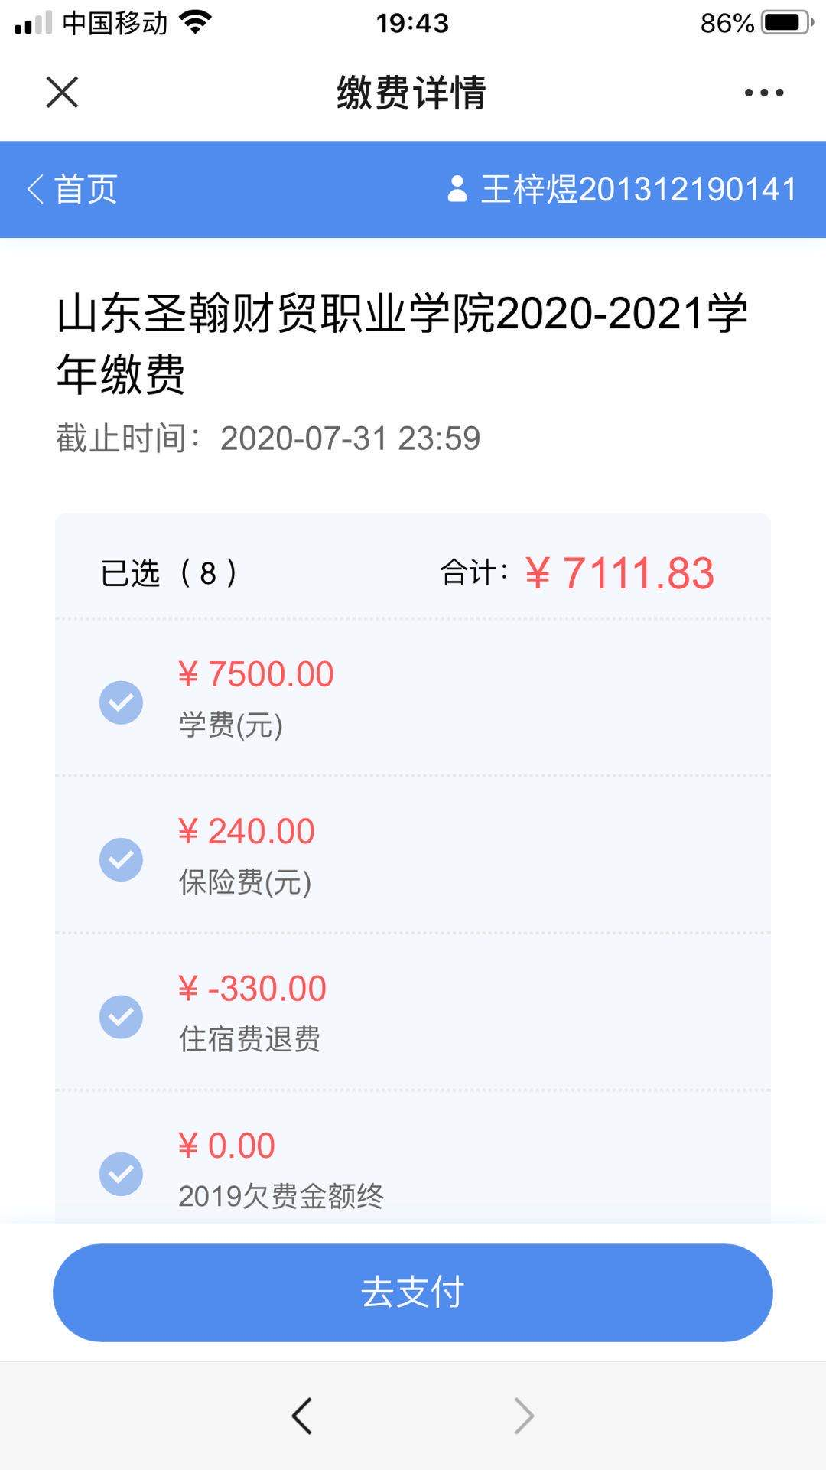
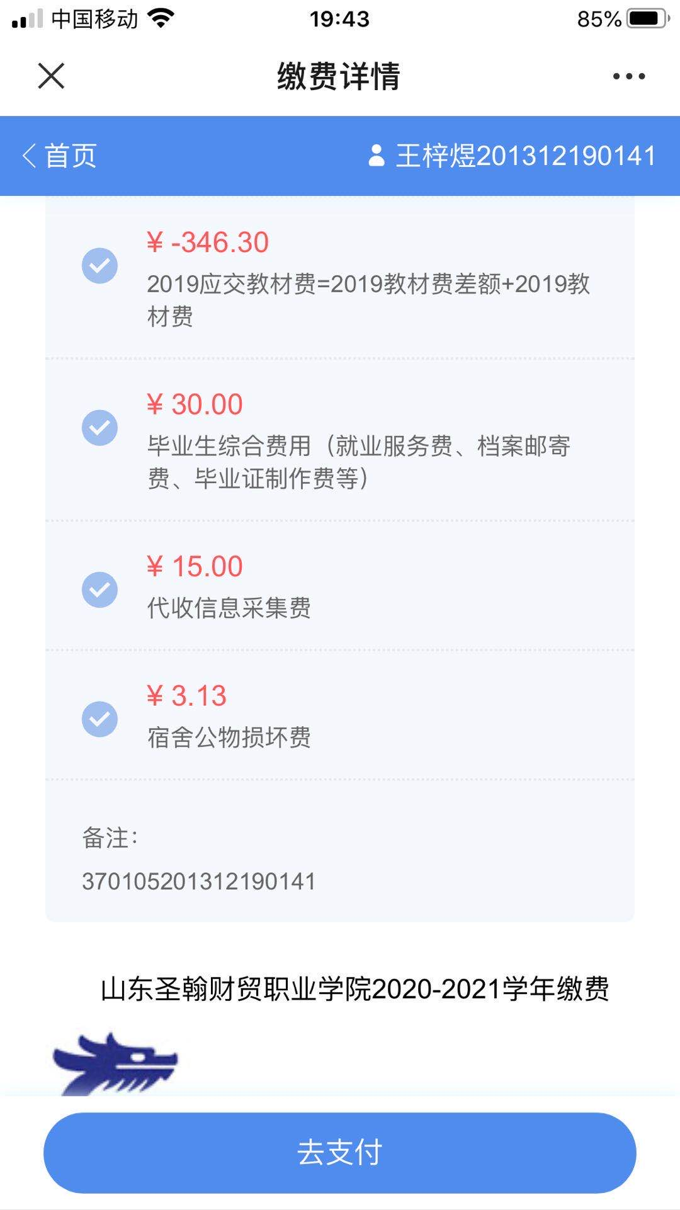
学生身份证号信息
